儿童手部X射线影像处理软件
用户手册

文件编号：JS-JS-A1-004 版次：A/1
编制： 日期： 2019年07月01日
审核： 日期： 2019年07月01日
批准： 日期： 2019年07月01日
受控状态：
发放号：

童伴有康（河北）科技有限公司

目录
一、一般概述 4
概述 4
声明 4
文档约定 4
联系童伴有康公司 4
系统概述 4
系统要求 5
最低配置 5
软件环境 5
正常工作环境 5
二、儿童手部X射线影像处理软件主要功能 6
用户登录 6
首页 6
新建 6
档案 7
未完成 7
三、用户登录 8
访问系统 8
登录 8
四、首页 10
界面功能分布 10
顶部信息栏 10
导航分类菜单 10
主操作区 11
初诊 11
复诊 12
未完成 13
搜索档案 13
近期需复诊、累计评价 14
服务 14
咨询、普及文章/专业文章 15
最新公告/联系我们 15
五、新建 16
问诊 16
存入未完成 16
骨龄评价 16
生成报告 17
评价报告 17
六、档案 18
档案搜索 18
病例显示 18
结果列表 19
分页浏览 19
七、未完成 19
未完成诊断搜索 20
病例显示 20
结果列表 20
分页浏览 21

一、一般概述

概述

声明
童伴有康（河北）科技有限公司版权所有。未获得书面许可，不得再版本手册任何内容，或以任何形式包括图形、电子或机械，包括复印、输入或信息检索系统复制或复印本手册的任何部分。

文档约定
本文档使用下列信息，用于强调信息及对个人或设备潜在的危险：
注：提供附件说明，例如进一步的解释、提示或提醒。
重要信息：强调会影响您如何使用此信息和此产品的关键策略信息。
小心：用于指出您必须严格遵守的步骤，以避免自己和他人受伤、损坏系统或其他任何

联系童伴有康公司
在联系技术支持人员以获得帮助之前，请向经销商的经过培训的资质人员寻求帮助，要求他们协助解决问题。
如果需要进一步辅助，请联系您当地的服务代表。

系统概述
童伴有康(河北)科技有限公司通过对儿童手部X射线影像处理软件实际需求调查后编写的软件需求规格说明书，它的编写使需求分析人员、开发人员、维护人员等对需求有了清晰的认识，使项目组成成员对需求描述理解达成一致，同时也是项目验收和软件维护的标准。

系统要求

最低配置
CPU Intel i5或以上
内存 最低要求 8GB
硬盘 250GB以上的可用空间

软件环境
操作系统 Windows 10 X64
谷歌浏览器版本134.0.6998.89

正常工作环境
温度：-5℃～＋40℃
湿度：40％RH～80％RH
电压：交流电源电压应在200V～240V范围内
周围环境应无酸性、碱性和无其他有害气体

二、儿童手部X射线影像处理软件主要功能

用户登录
- 记住密码：勾选后登录账户，自动输入账号密码
- 忘记密码：点击后出现联系人员信息
- 登录：点击后直接跳转至首页界面

首页
- 首页内容：显示初诊/新建、复诊/档案、未完成、搜索档案、近期需复诊、累计评价、服务、报告、资讯、普及文章、专业文章、最新公告和联系我们

新建
- 问诊功能
1）输入基本信息:姓名、性别、出生日期、身高、体重、父亲身高、母亲身高和诊断日期；
2）存入未完成。
- 骨龄评价
1）本地上传光片、二维码上传光片，对光片进行亮度、白平衡、负片、翻转功能；
2）选择评价方法、输入评价数据；
3）存入未完成；
4）生成报告。
- 评价报告
1）展示报告、输入诊断意见；
2）设置复诊时间、修改报告类型、参与/不参与纵向、新建监测、打印和导出报告。

档案
- 档案搜索：可根据姓名、诊断日期、医院病历编号、档案标签进行搜索
- 病例显示：根据登录账号显示我的病例，其他病例

未完成
- 未完成诊断搜索：可根据姓名、诊断日期、医院病历编号进行搜索
- 病例显示：根据登录账号显示我的病例或其他病例，可对病例进行继续诊断或删除

三、用户登录

访问系统
- 打开浏览器，新建一个空白页面。
- 访问系统的主页。

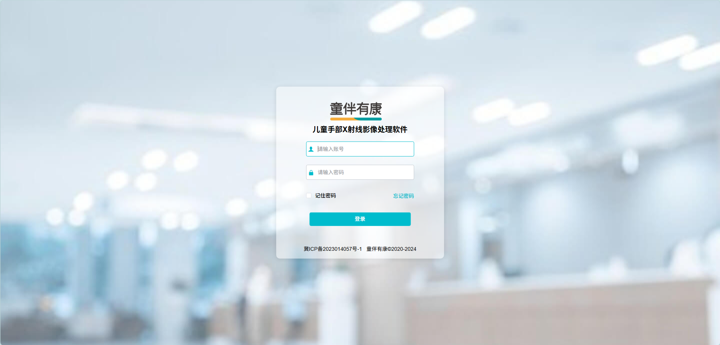登录
浏览器访问系统主页后出现如下登录页面：

输入用户名与密码，点击【登录】，如果密码正确，将进入该用户的主页面。 如果用户不存在或者密码错误，将出现错误提示信息【用户名或者密码错误，如下图所示：
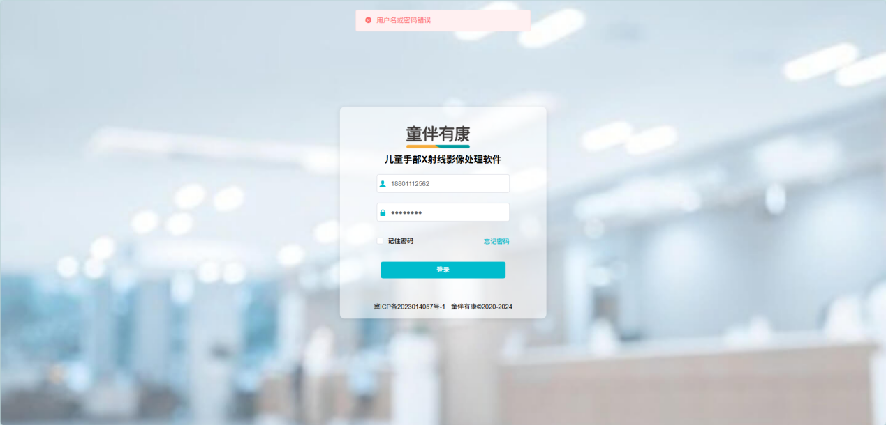

退出系统
点击系统右上角头像，再下拉列表中选择退出系统，点击确定即可。
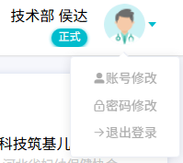
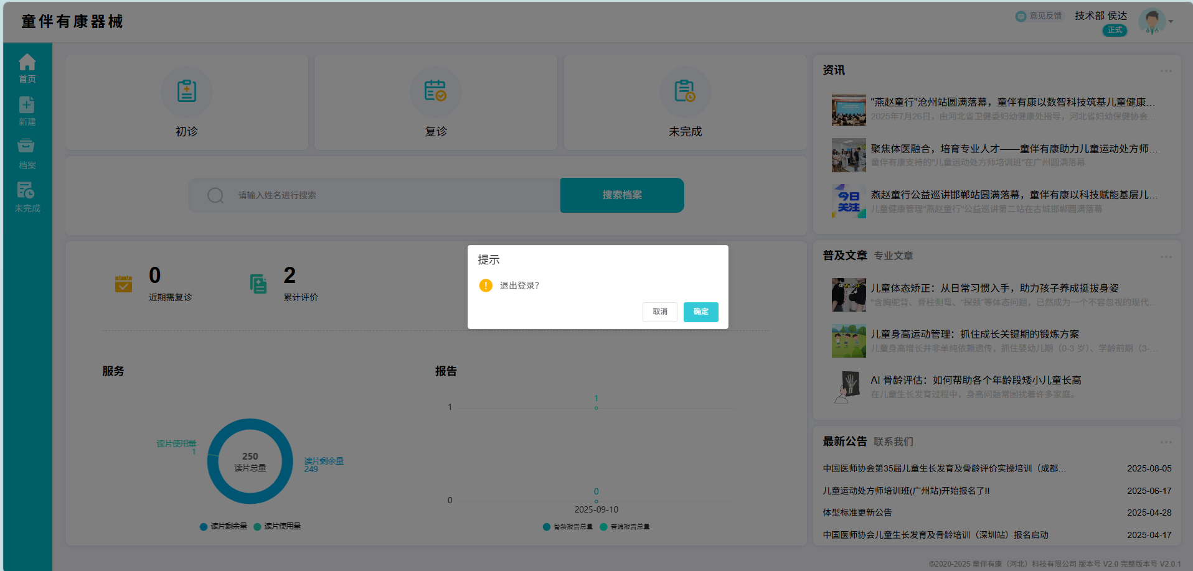

四、界面介绍

界面功能分布
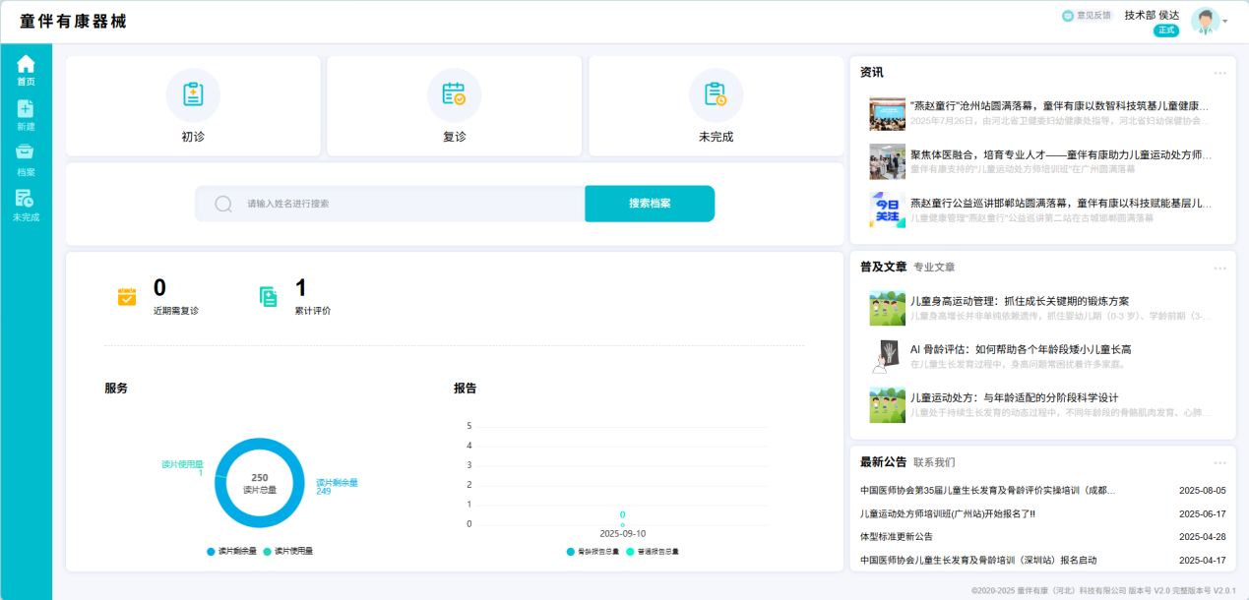

从上图可以看到，系统的界面分为：顶部信息栏、侧面导航条和主操作区。顶部信息栏包含系统信息和登录用户信息；侧面导航条显示当前登录用户可用操作的项目列表；主操作区包含了显示初诊、复诊、未完成、搜索档案、近期需复诊、累计评价、服务、报告、资讯、普及文章、专业文章、最新公告和联系我们，最下方是状态栏。

顶部信息栏

如上图，顶部信息栏为一长条，从左至右有3个功能区域：
- 系统信息栏：显示系统名称。
- 当前登录用户：可以点击，显示当前用户的头像与名字。

导航分类菜单
导航分类菜单将根据当前登录用户的用户类别，显示可用的操作。


主操作区

1、初诊


初诊在主操作区页面的上方位置，点击可显示信息：
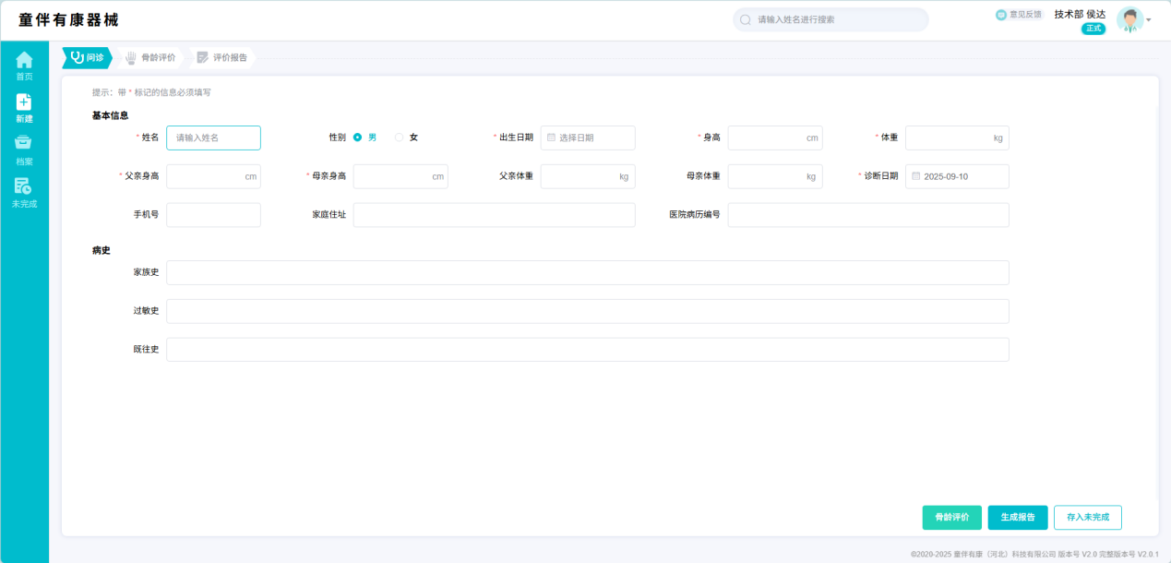

2、复诊


复诊在主操作区页面的上方位置，点击可显示信息：

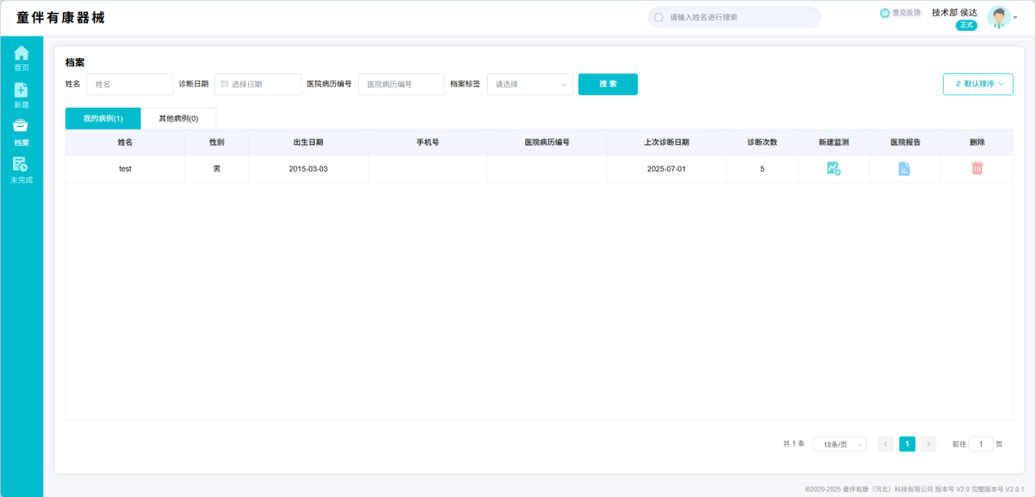

3、未完成


未完成在主操作区页面的上方位置，点击可显示信息：

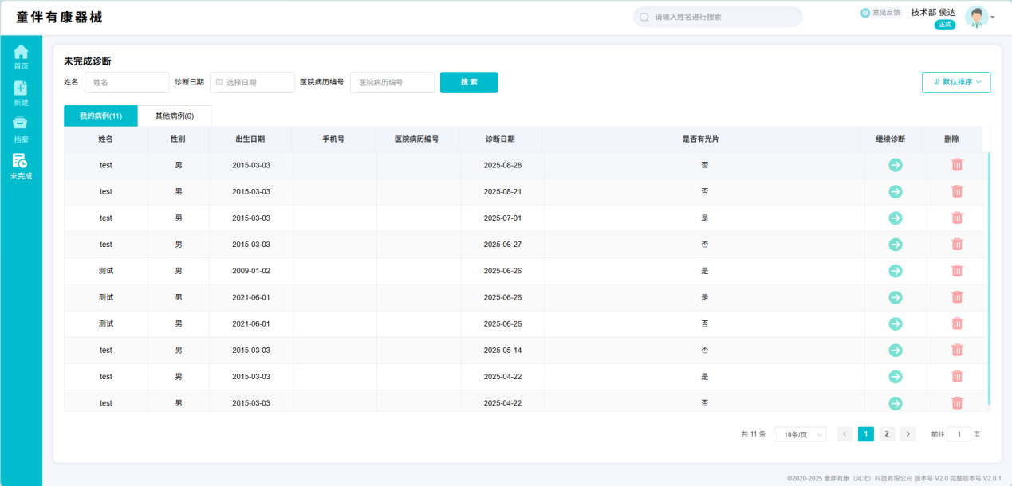

4、搜索档案


搜索档案输入关键字，点击搜索档案，查询相关信息：
例如，输入“张三”，点击“搜索档案”，展示出搜索结果。如下图

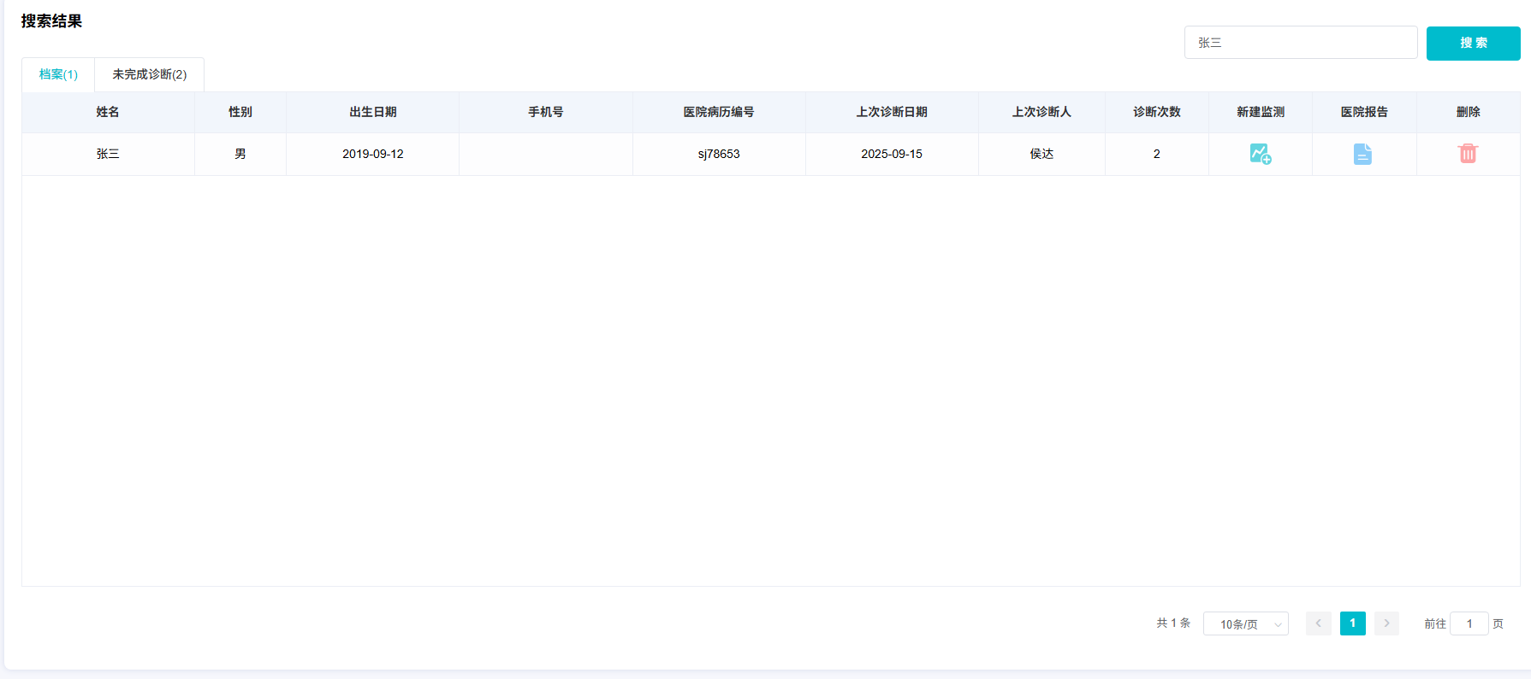

5、近期需复诊、累计评价
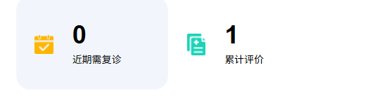

统计近期需复诊和合计评价的数量

6、服务
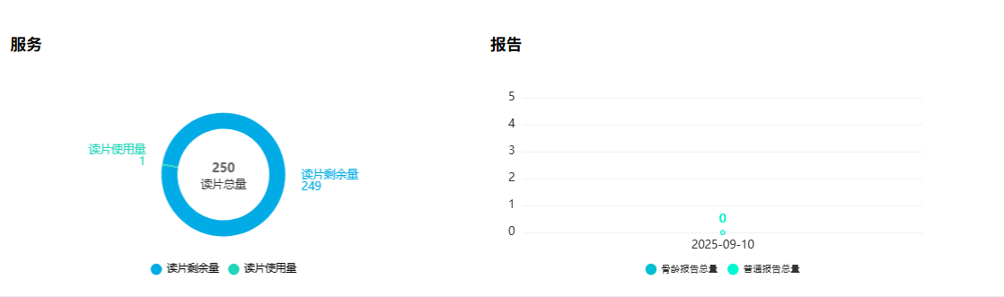

显示套餐使用量和每日生成报告数

7、咨询、普及文章/专业文章
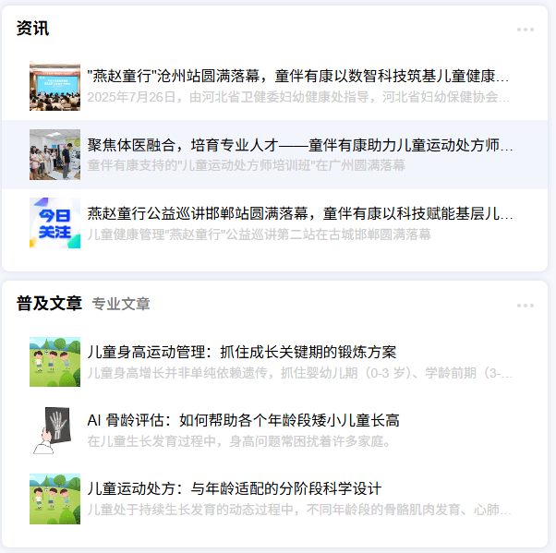

显示资讯信息

8、最新公告/联系我们
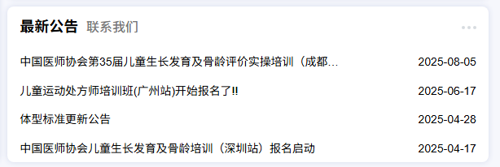
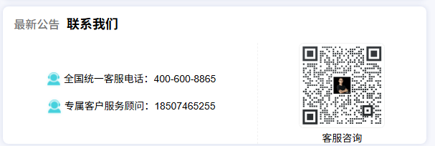

显示最新公告信息和联系方式

五、新建
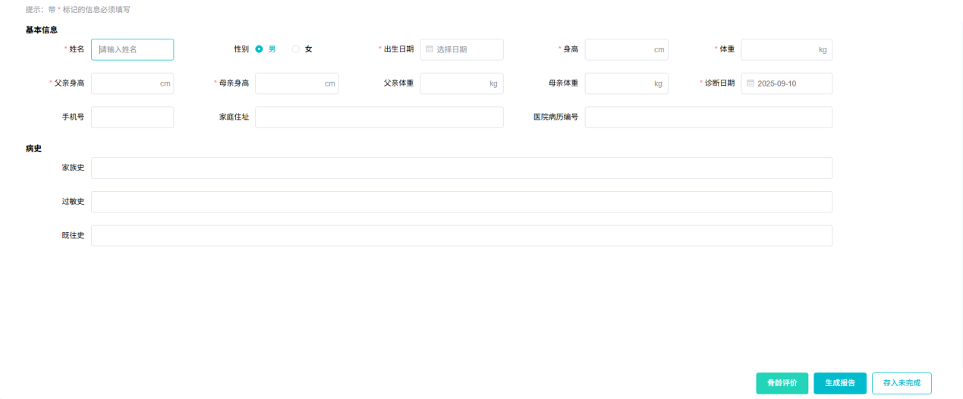

问诊
在左侧导航条点击【新建】，进入新建页面，如上图，输入基本信息：姓名、性别、出生日期、身高、体重、父亲身高、母亲身高和诊断日期。例如：
姓名：张三，性别：男，出生日期：2019-09-12，身高：120cm，体重：20cm，父亲身高：187cm，母亲身高：167cm，诊断日期：默认当天。
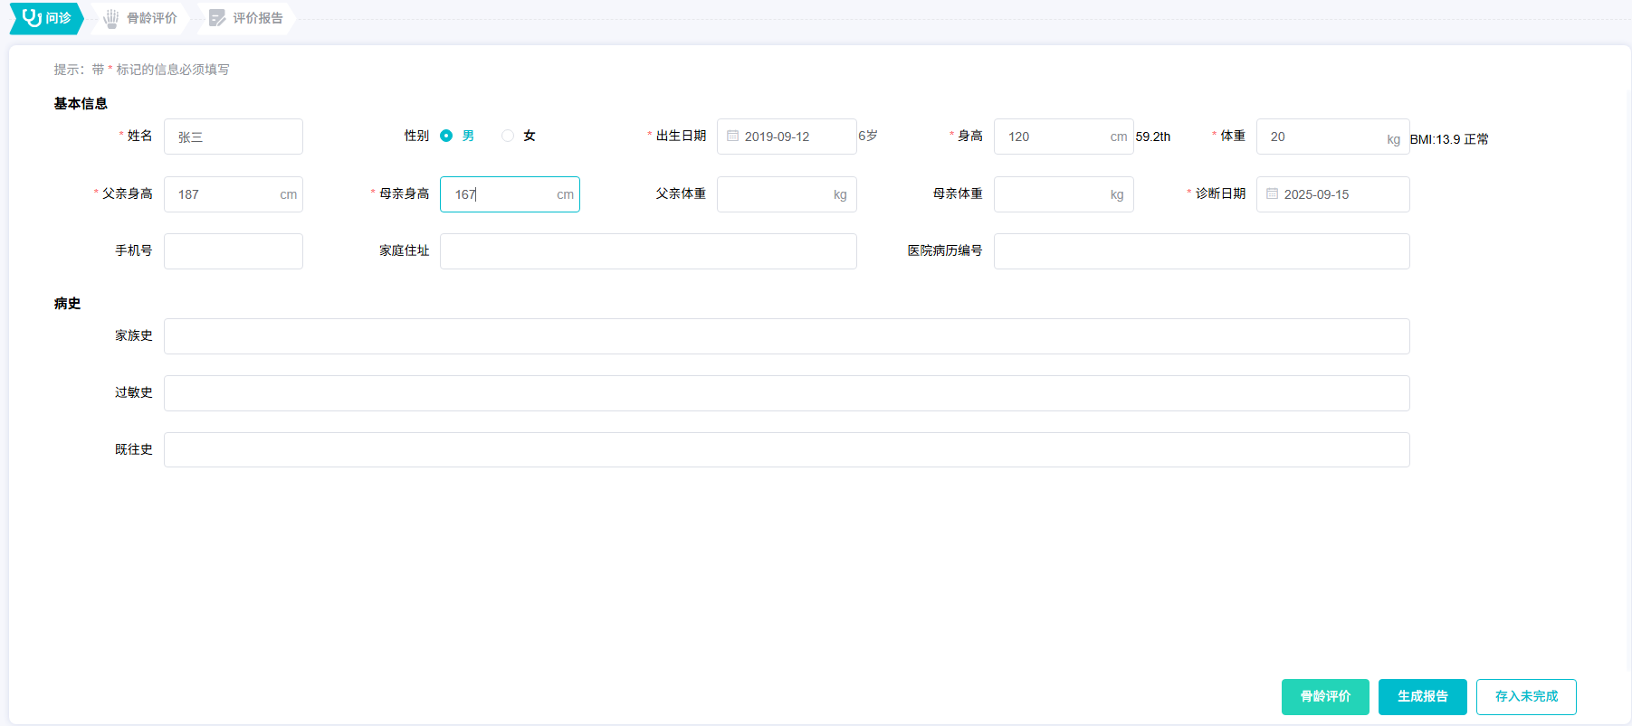

存入未完成
点击【未完成】，将页面信息存入未完成中。

骨龄评价
点击【未完成】，页面跳转到骨龄评价页面，如下图：
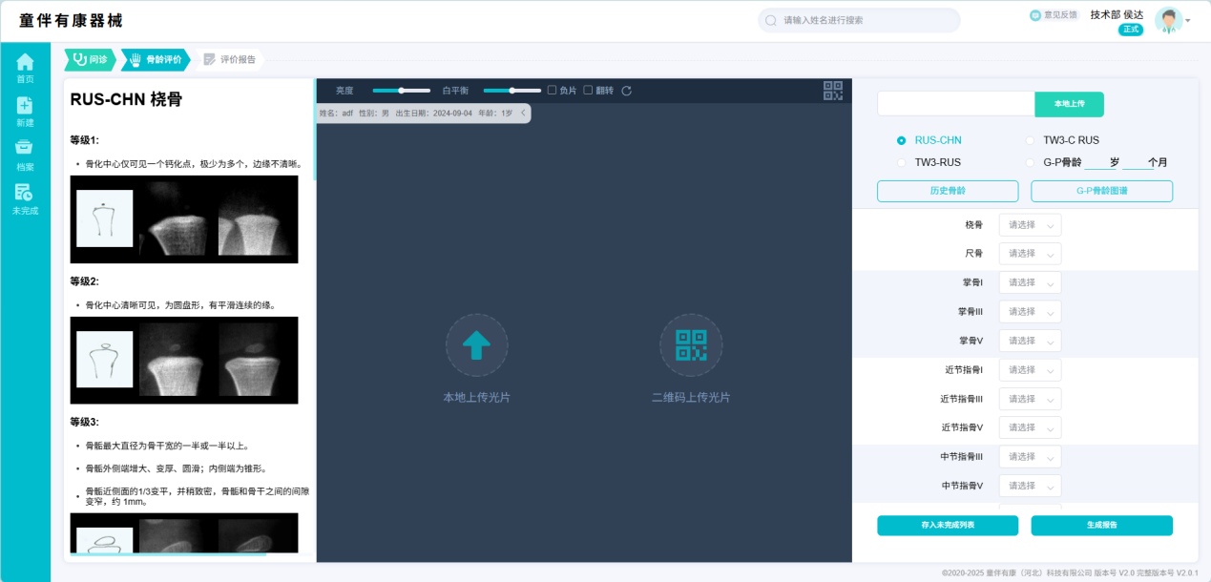

该页面分左、中、右三个区域，分别是说明区域、光片显示区域、结果区域。
- 说明区域：显示对应骨等级说明及示例图；
- 光片显示区域：上传后光片显示的区域，可对光片进行亮度、白平衡、反转等操作；
- 结果区域：显示光片对应的骨等级信息或可自行填写骨等级。

生成报告
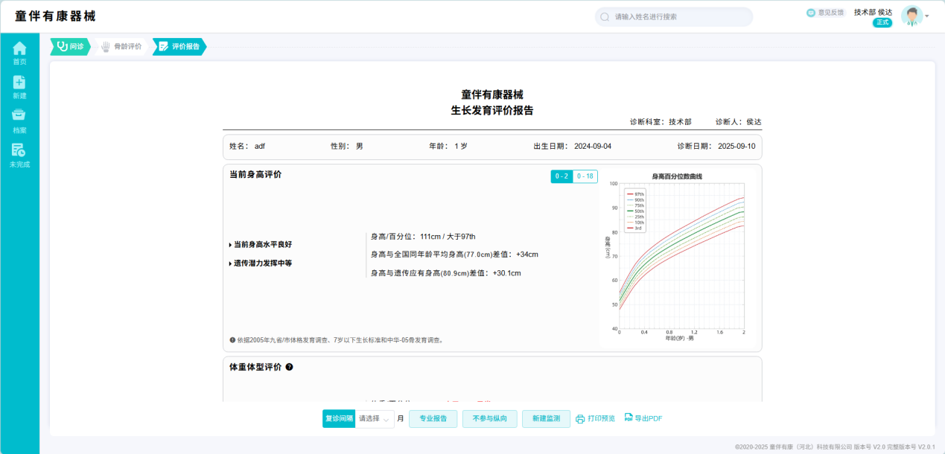

点击【生成报告】，可根据填写的信息生成报告。

评价报告

在报告下方，可对当前报告进行复诊时间、修改报告类型、参与/不参与纵向的设置，同时也可新建监测、打印和导出报告操作。

六、档案
点击左侧导航条【档案】进入界面，如下图所示：

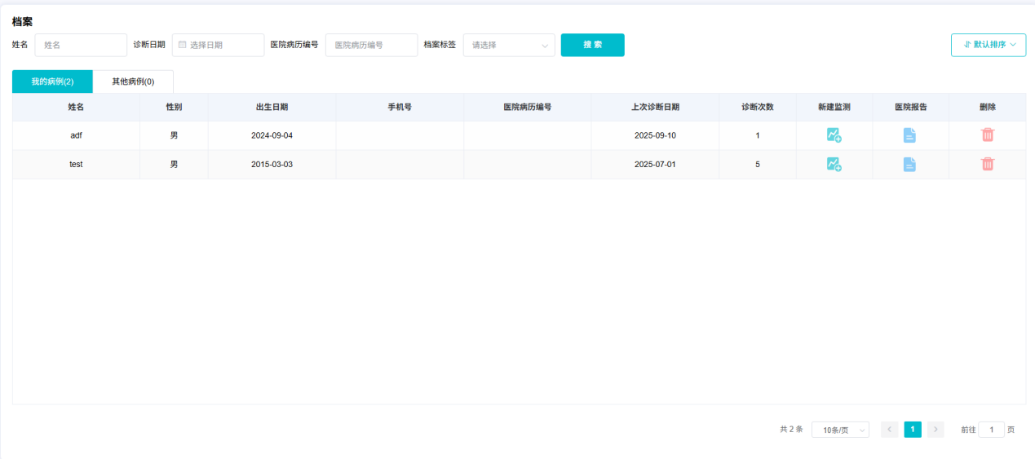

档案搜索
点击侧边导航条【档案】进入档案列表页面，最上方为搜索区域。可对姓名、诊断日期病例编号、标签进行不同组合查询，输入完成后点击【搜索】进行查询。
例如：姓名：张三，诊断日期：2025-09-15，医院病历编号：sj78653
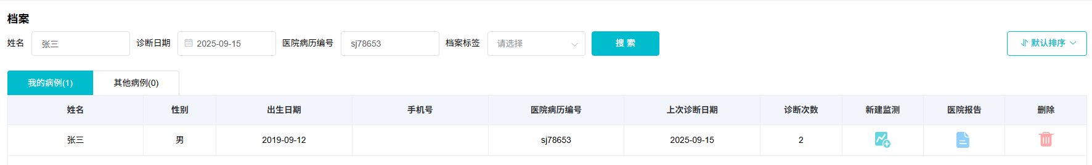

病例显示
点击侧边导航条【档案】进入档案列表页面，根据登录账号默认显示我的病例。如下图所示：
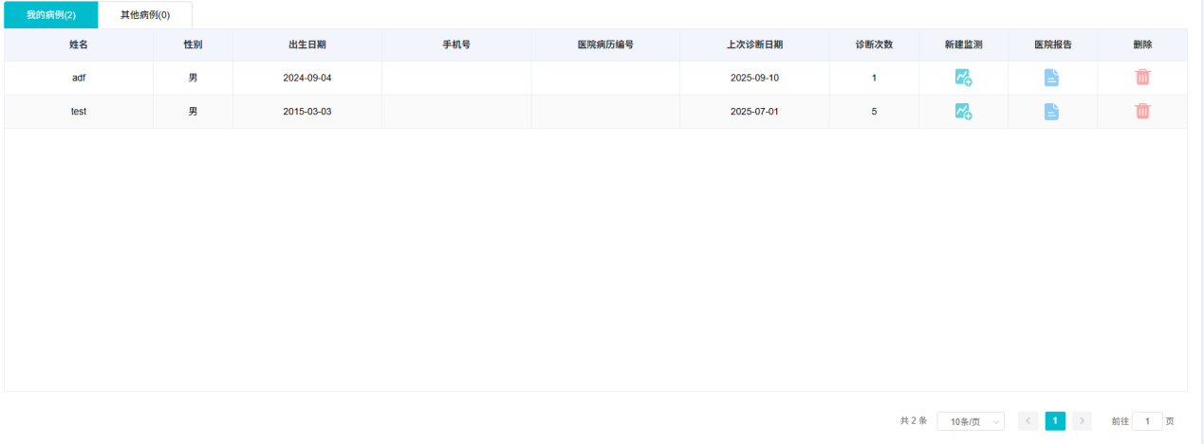

结果列表
结果列表的每一项展示的是某个档案信息，以及相应的可用操作。具体列的表示如下：
- 姓名：档案姓名。
- 性别：档案性别。
- 出生日期：档案生日。
- 手机号：档案联系电话。
- 医院病例编号：档案的医院病例编号。
- 上次诊断日期：为生成报告的日期。
- 诊断次数：记录档案就诊次数。
- 新建检测：新一次诊断。
- 医院报告：点击可到报告列表页。
- 删除： 删除档案。

分页浏览
在结果列表的下方，有分页浏览导航按钮，可以进行相应的分页操作：
- 最左侧显示总数据条数，如下图示例为2条数据。
- 10条/页：每页显示条数
- <：跳转到第一页。
- 数字1: 跳转到特定页。
- >：跳转到最后一页
- 1：指定跳转页码
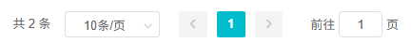

七、未完成
点击左侧导航条【未完成】进入界面，如下图所示：
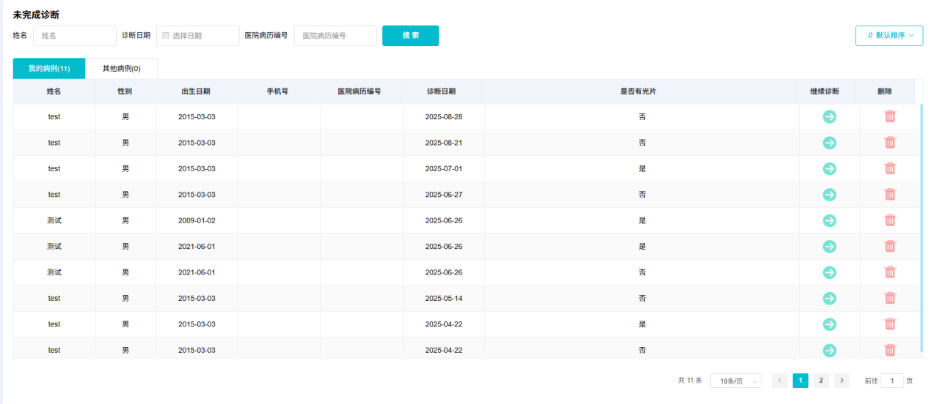

未完成诊断搜索
根据姓名、诊断日期、医院病历编号进行组合查询。输入完成后点击【搜索】进行查询。
例如：姓名：张三，诊断日期：2025-09-15，医院病历编号：sj78653

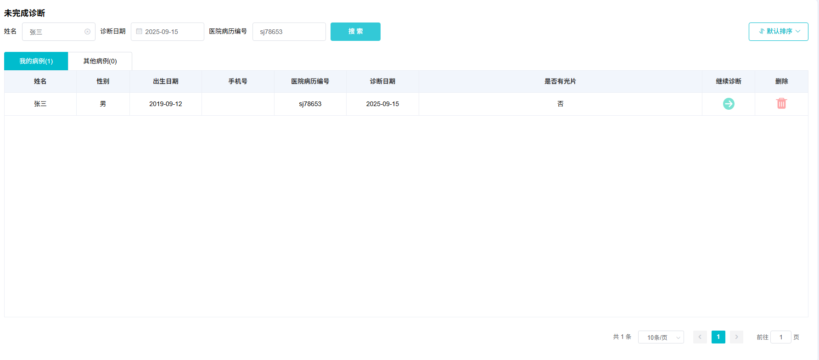

病例显示
点击侧边导航条【未完成】进入未完成列表页面，根据登录账号默认显示我的病例。如下图所示：

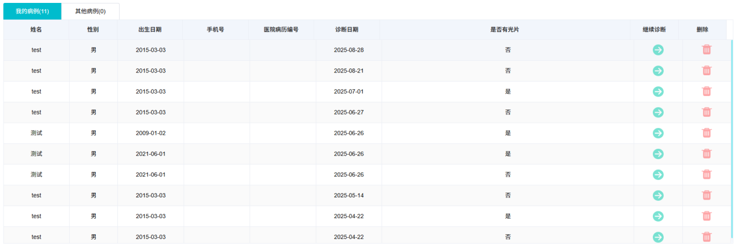

结果列表
结果列表的每一项展示的是某个档案信息，以及相应的可用操作。具体列的表示如下：
- 姓名：档案姓名。
- 性别：档案性别。
- 出生日期：档案生日。
- 手机号：档案联系电话。
- 医院病例编号：档案的医院病例编号。
- 诊断日期：为生成报告的日期。
- 是否有光片：档案是否上传光片。
- 继续诊断：可继续对该档案未完成的诊断进行诊断。
- 删除： 删除信息。

分页浏览
在结果列表的下方，有分页浏览导航按钮，可以进行相应的分页操作：
- 最左侧显示总数据条数，如下图示例为11条数据。
- 10条/页：每页显示条数
- <：跳转到第一页。
- 数字1-2: 跳转到特定页。
- >：跳转到最后一页
- 1：指定跳转页码

